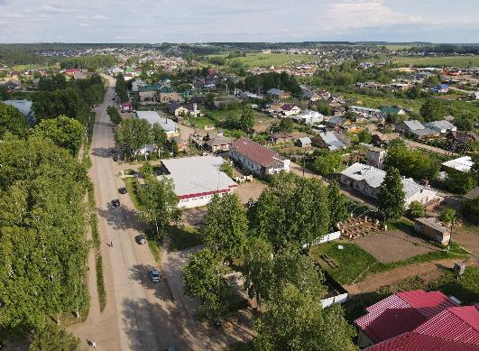
2025
Инвестиционный паспорт
муниципального образования
Афанасьевский муниципальный округ Кировской области
ОГЛАВЛЕНИЕ

I. Общие сведения о муниципальном образовании 4
1. Географическое положение и административное устройство 4
2. Историческая справка 5
3. Органы местного самоуправления 5
4. Население 10
II. Экономический потенциал 13
1. Общая характеристика экономики 13
2.Промышленность 14
3. Сельское хозяйство 145
4. Торговля и услуги 16
5. Малый и средний бизнес 17
6. Меры поддержки малого и среднего бизнеса со строны администрации и области 18
7. Туризм 21
III. Инвестиционная привлекательность 26
1. Инвестиционный климат 26
2. Инвестиционная политика 28
3. Инвестиционные проекты 30
IV.Инфраструктура муниципального образования 40
1. Транспортная инфраструктура 40
2. Инженерная инфраструктура 41
3. Социальная инфраструктура 44
4. Экологическая ситуация 46

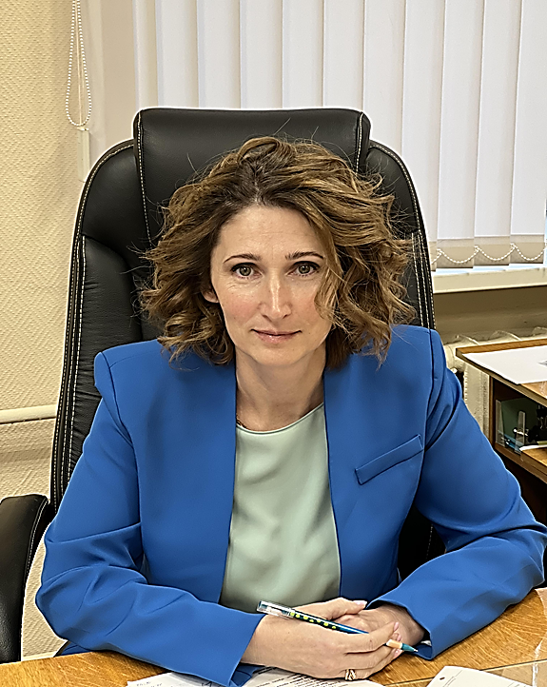
Афанасьевский округ один из самобытных муниципалитетов Кировской области с неповторимой природой, с уходящей в глубь веков историей племён и народов, уникальным сочетанием природно-климатических возможностей.
Привлечение инвестиций в экономику округа является одной из наиболее важных задач, стоящих перед администрацией округа. Инвестиционная деятельность является важнейшей составляющей экономической деятельности. От неё зависят перспективы развития экономики, поскольку эта деятельность определяет потенциал экономики и её рост. Развивающаяся экономика обеспечивает стабильность и в социальной сфере. Инвестиции – это средства для обеспечения комфортного уровня жизни людей.
Вся наша работа направлена на то, чтобы каждому жителю было комфортно жить и работать в нашем округе. Мы стремимся к развитию, и верим в поддержку наших начинаний жителями округа.
Администрация Афанасьевского муниципального округа приглашает Вас к долгосрочному и взаимовыгодному сотрудничеству. Со своей стороны мы готовы оказывать вам всяческую помощь и поддержку в рамках наших компетенций.
Я уверена, что совместными усилиями мы сможем добиться ощутимых результатов и обеспечить динамичное развитие округа.

Е.М. Белёва

I. Общие сведения о муниципальном образовании

1. Географическое положение и административное устройство
Афанасьевский муниципальный округ расположен на северо-востоке Кировской области.
Центр округа: поселок городского типа Афанасьево.
Границы: с Омутнинским районом, Верхнекамским округом Кировской области, с Сивинским районом Пермского края и Глазовским районом Удмуртской республики.
Площадь: 5,3 тыс. кв. км.
Расстояние до Кирова: 251 км.
Основная водная артерия: река Кама, которая протекает с юга на север.
Рельеф: территория округа относится к Верхнекамской возвышенности, местность холмистая, преобладающие высоты — 250–300 метров, достигая 337 метров над уровнем моря.
Климат: континентальный, с продолжительной холодной многоснежной зимой и умеренно тёплым летом.
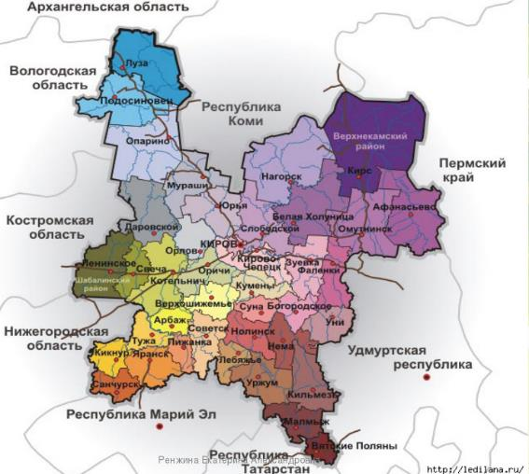

В округе расположен 1 поселок городского типа и 200 сельских населенных пунктов, входящих в состав 4-х территориальных управлений:
Афанасьевское, Бисеровское, Гординское, Пашинское.

Округ имеет герб и флаг. В зелёном поле на червлёной земле идущий прямо золотой медведь. Медведь, изображённый в ГЕРБЕ, символически отражает изобилие лесов, лесную ориентированность экономики и природные богатства округа. Кроме того, медведь в геральдике олицетворяет также полезный труд, прилежание, верную любовь, силу и храбрость. Зеленый фон является символом не только лесных богатств и сельского хозяйства округ.

2. Историческая справка
Первое упоминание в документах о селе Зюздино-Афанасьево относится к 1607 году. В то время территория района относилась к Кайгородскому уезду, принадлежавшему Пермской земле.
Историю свою село Афанасьево берет с 1730 года, когда построили церковь св. Афанасия с 1966 года со статусом посёлка городского типа.
В экономике традиционно большую роль играло лесное хозяйство, проявляющееся в деятельности таких предприятий, как Афанасьевский и Бисеровский леспромхозы. Заготовка и переработка древесины обеспечивали основную занятость и экономический потенциал района.
В XVIII–XIX веках на территории района активно развивалась торговля, обеспечивая регион товарами, востребованными среди крестьянских и ремесленных слоев населения. Ремесла были представлены изготовлением деревянных изделий, кузнечным делом и текстильным производством, что формировало местный рынок обмена и торговли.
В последние десятилетия развитие предприятий по заготовке леса, деревообработке и связанной торговле стимулирует экономическую активность Афанасьевского района.

3. Органы местного самоуправления
Структура органов местного самоуправления. Представительный орган округа — Дума Афанасьевского муниципального округа: состоит из депутатов, избранных жителями округа. Основные полномочия Думы включают принятие нормативных актов, утверждение бюджета, контроль исполнения решений.
Исполнительно-распорядительный орган — Администрация округа: возглавляется главой округа, назначаемым Думой округа. Исполняет решения представительного органа, организует работу исполнительных структур.
Глава муниципального образования — Глава округа: назначается представительским органом. Осуществляет общее руководство деятельностью органов местного самоуправления, представляет интересы муниципалитета перед вышестоящими органами государственной власти.
Контрольный орган — Контрольно-счетная комиссия: осуществляет финансовый контроль над исполнением бюджета округа, проверяет законность расходования бюджетных средств.
Также могут существовать дополнительные комиссии и рабочие группы, созданные решением Думы округа или главы округа для рассмотрения конкретных вопросов социально-экономического развития территории.
Данная структура обеспечивает баланс между законодательной властью (Дума округа), исполнительно-распределительной функцией (Администрация) и контролем финансовой дисциплины (Контрольно-счётная комиссия).

Основные направления деятельности администрации. Основной вид деятельности администрации Афанасьевского муниципального округа: 84.11.34 - Деятельность органов местного самоуправления муниципальных округов.
Основные направления деятельности Администрации Афанасьевского муниципального округа включают следующие аспекты:
1. Обеспечение развития социальной инфраструктуры, в том числе: строительство и ремонт образовательных учреждений, медицинских центров, спортивных объектов, поддержка культурных мероприятий, развитие библиотечного дела и культурно-досуговых организаций.
2. Организация функционирования жилищно-коммунального хозяйства: обеспечение населения качественными коммунальными услугами: водоснабжение, теплоснабжение, электроснабжение, ремонт и благоустройство дорог, тротуаров, дворов и общественных пространств.
3. Экономика и инвестиции: привлечение инвестиций в экономику округа, поддержка малого и среднего бизнеса, реализация проектов по развитию промышленности, торговли и услуг.
4. Управление муниципальной собственностью, в том числе: эффективное использование земельных ресурсов, недвижимости и другого имущества, находящегося в собственности муниципалитета, организация торгов и конкурсов на право аренды или приобретения муниципального имущества.
5. Деятельность в сфере экологии и охраны окружающей среды обеспечивает проведение работ по озеленению, улучшению санитарного состояния округа, решение проблем утилизации отходов, снижение уровня загрязнения воздуха и воды.
6. Социальная защита и здравоохранение: оказание помощи уязвимым категориям граждан: пенсионерам, инвалидам, многодетным семьям, улучшение доступности медицинской помощи населению.
Эти направления позволяют обеспечить устойчивое развитие муниципального образования, повысить качество жизни населения и привлечь новые ресурсы для дальнейшего роста экономики и социального благополучия жителей.

Руководство и контакты. Администрация Афанасьевского муниципального округа размещается по адресу: Кировская область, пгт Афанасьево, ул. Красных Партизан, д. 5.
Белёва Елена Михайловна - Глава Афанасьевского муниципального округа.
Телефон: 8 (83331) 2-19-51 Факс: 8 (83331) 2-20-19
Сероев Александр Ананьевич – инвестиционный уполномоченный
Телефон: 8 (83331) 2-19-52 Факс: 8 (83331) 2-20-19
e-mail: admafan@kirovreg.ru
Сайт: https://afanasyevo.gosuslugi.ru

Транспортная доступность. Железнодорожное сообщение в округе отсутствует. Ближайшая железнодорожная станция: «Стальная», расстояние до неё — 75 км. Перевозка грузов осуществляется автотранспортом.
Через округ проходит автомобильная дорога федерального значения Р-243 «Кострома-Шарья-Киров-Пермь» протяженностью 882 км.
Также по территории Афанасьевского муниципального округа проходит автомобильная дорога общего пользования регионального значения «Афанасьево-Глазов» протяженностью 51,3 км.
Расстояние от пгт Афанасьево до крупных городов по автомобильной дороге.
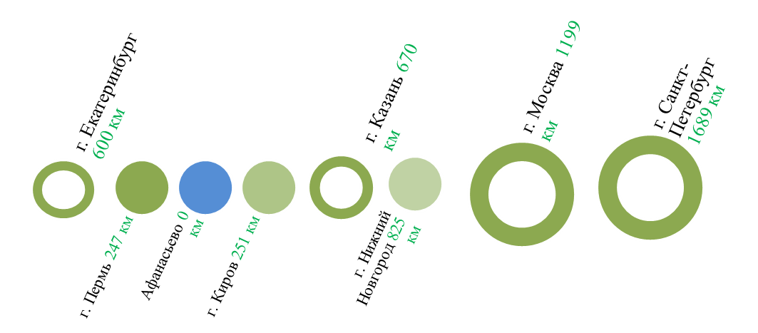

Связь и телекоммуникации. Структура связи охватывает международную телефонную, в том числе сотовую связь. В округе имеется проводное вещание, радиосвязь, радиовещание, телевидение, в том числе кабельное.
Комплекс связи и информационных технологий на территории округа включает в себя непрерывно развивающиеся и модернизирующиеся комплексы предоставления населению, предприятиям и организациям услуг. В развитие системы связи в округе, привлекаемые ее размерами и выгодным территориальным положением, вкладывают средства такие богатые финансовыми и техническими возможностями операторы связи, как ОАО «РосТелеком», ФГУП «Российская телевизионная и радиовещательная сеть», ФГУП "Почта России", ОАО «Мобильные Телесистемы», ООО «Мегафон», «Билайн», «Теле2».
Основным оператором, предоставляющим услуги этого вида связи в округе является Кировский филиал ОАО «РосТелеком». Кировским филиалом ОАО «РосТелеком» в округе установлена цифровая АТС, что обеспечивает увеличение емкости городских телефонных станций (ГТС). К округу подведена оптоволоконная мультисервисная сеть, пропускная способность которой предусматривает гигабитные скорости передачи данных. В афанасьевских квартирах и офисах появились абонентские терминалы с возможностью подключения к ним телефонов, компьютеров и ТВ-приставок.
С 1 мая 2025 года – запущено вещание радио «Импульс FM» в пгт Афанасьево на частоте 97.5 МГц.

Средства массовой информации, печатные издания. С 1932 года в округе выпускается газета «Призыв».

Природные ресурсы, полезные ископаемые. Природные ресурсы представлены лесными массивами, запасами древесины и полезными ископаемыми, такими как песок, гравий, глина и торф. Разрабатываются карьеры по добыче песчано-гравийной смеси для ремонта дорог. Эти ресурсы создают основу для активного развития строительного сектора и лесного комплекса.

Климатические условия. В округе властвует континентальный климат с продолжительной холодной многоснежной зимой и умеренным теплым летом. Наиболее холодным месяцем является январь, когда средняя температура составляет – 15 градусов. Лето в округе дождливое и умеренно тёплое. Самый тёплый месяц — июль, с серединой температурой + 16 градусов. Среднегодовое количество атмосферных осадков составляет около 310 миллиметров, наибольшее количество осадков выпадает в теплый период, зимние осадки имеют меньшую интенсивность, но большую продолжительность. Снежный покров образуется в конце октября, устойчивый снежный покров - к середине ноября. Наибольшей высоты он составляет в конце февраля. Средняя высота снежного покрова составляет 50-60 см. Преобладающий ветер южный.
Характерной особенностью климата можно отметить большое разнообразие и неустойчивость погоды как при переходе от одного сезона к другому, так и в течение одного сезона. Безморозный период в среднем продолжается 101 день. Продолжительность отопительного периода - 240 дней.

Экологическая ситуация. Афанасьевский муниципальный округ является «экологически чистым». Качество воздуха в округе «хорошее», загрязнение отсутствует. Индекс качества воздуха составляет от 0-50. Качество питьевой воды также хорошее. По данным Роспотребнадзора Кировской области неудовлетворительные пробы воды из разводящей сети по микробиологическим показателям не обнаружены.

Культурное наследие и достопримечательности
Музеи
- Афанасьевский краеведческий музей. Расположен в деревне Ичетовкины, ул. Энергетиков, 10. В музее представлены экспозиции:
- «Природа родного края» — экспонаты из животного и растительного мира района;
- «Старина и быт» — устройство крестьянской избы XIX–начала XX веков, орудия труда, национальная одежда жителей района;
- «Археология» — находки палеонтологов, древние кости шерстистого носорога, бизона, мамонта и овцебыка;
- «Боевая слава» — оружие времён Гражданской войны, свидетельства героизма афанасьевцев в Великую Отечественную войну, их документы и личные вещи;
- «Первые пятилетки» — элементы советской жизни в Афанасьевском районе.
- Центр коми-пермяцкой культуры. Расположен в д. Московская, ул. Центральная, д. 24. Уникальное в своем роде учреждение культуры на территории Афанасьевского муниципального округа, где сохраняются и передаются из поколения в поколение обычаи, традиции, язык, фольклор наших предков - коми-пермяков. Здесь созданы творческие коллективы коми-пермяцкой песни, работает музей коми-пермяцкой культуры и модельная библиотека.
Памятники

- Мемориальная стела памяти В. Г. Короленко в деревне Ванино (Борское сельское поселение). Установлена на месте курной избы Гаври Бисерова, где жил ссыльный писатель. Автор — кировский художник П.С.Вершигоров.
- Стела-памятник в честь гибели в 1918 году отряда А.И. Соболева возле деревни Рогоза.
Природные объекты

- Лиственничные посадки (население называет «питомником») — единственный в округе официально признанный памятник природы (1992 год). Расположен в деревне Трактовые.
- Краснояр — наивысшая точка Верхнекамской возвышенности и всей Кировской области, высота — 337 метров над уровнем моря.

4. Население

Численность населения Афанасьевского муниципального округа на 01.01.2025 составляла 10330 человек, что на 187 человек меньше чем на 01.01.2024 года. Естественного прироста населения за счет рождаемости не наблюдается, так как за анализируемый период умерших на 93 человека больше родившихся.
За последние 5 лет динамика убыли населения составляет от 2 до 3 % ежегодно, за счет естественной убыли и миграции населения.
Коэффициент естественной убыли в 2024 году – 7,4. чел. на 1000 чел. населения, на протяжении 5 лет данный показатель составлял от 6,8 до 9,3 чел. на 1000 чел. населения.

Возрастная структура населения на 01.01.2025

Дети до 6 лет |  | 729
Подростки от 7 до 17 |  | 1720
Молодежь от 18 до 29 |  | 732
Взрослые от 30 до 59 |  | 4462
60 лет и старше, в том числе: |  | 2874
Долгожители от 80 лет и старше |  | 314

Половозрастная структура населения. Возрастная структура населения остаётся неблагополучной, так как численность и доля детей и подростков в возрасте 15 лет меньше, чем лиц пенсионного возраста. Основная причина сокращения численности детей - это невысокий уровень доходов значительной части молодёжи, неуверенность в завтрашнем дне, отсутствие перспективы на получение жилья и как следствие - уменьшение рождаемости.

Половозрастная структура представлена в таблице:
Возраст | всего | Женщины |  | Мужчины
Возраст | всего | человек | % | человек | %
0 – 4 | 470 | 211 | 45 | 259 | 55
5 – 9 | 732 | 345 | 47 | 387 | 53
10 - 14 | 894 | 439 | 49 | 455 | 51
15 - 19 | 438 | 237 | 54 | 201 | 46
20 - 24 | 382 | 151 | 40 | 231 | 60
25 - 29 | 265 | 96 | 36 | 169 | 64
30 - 34 | 468 | 217 | 46 | 251 | 54
35 - 39 | 730 | 334 | 46 | 396 | 54
40 - 44 | 768 | 375 | 49 | 393 | 51
45 - 49 | 737 | 365 | 50 | 372 | 50
50 - 54 | 829 | 440 | 53 | 389 | 47
55 - 59 | 930 | 474 | 51 | 456 | 49
60 - 64 | 1095 | 555 | 51 | 540 | 49
65 - 69 | 811 | 429 | 53 | 382 | 47
70 лет и старше | 968 | 663 | 68 | 305 | 32
всего | 10517 | 5331 | 51 | 5186 | 49

Уровень образования. Уровень образования: высшее образование - 988 человек, неполное высшее — 30 человек, среднее профессиональное — 4114 человек, 11 классов —1806 человек, 9 классов — 1329, начальное образование — 1214, дошкольное образование – 714 человек, не имели образования — 210 человек, неграмотные — 23 человека, не указали уровень образования 67 человек.

Национальный состав населения. Национальный состав населения по итогам ВПН-2020 округа распределен следующим образом: русские – 10917 человек (96,9 %), коми-пермяки – 45 человек (0,4 %), армяне – 26 человек (0,2 %), прочие – 274 человека (2,5 %).
В 2024 году прибыло в округ 437 человек, выбыло - 547 человек, убыль составила 110 человек. Рассматривая диаграмму, наблюдается с 2023 года положительная динамика убыли населения, сокращение составило 103 человека.
Трудовые ресурсы. В 2024 году численность трудовых ресурсов уменьшилась на 231 человека к уровню 2023 года и составила 5477 человек, в том числе трудоспособное население в трудоспособном возрасте составило 5119 человек, лица старше трудоспособного возраста и подростки, занятые в экономике - 358 человек.
Причиной уменьшения численности трудовых ресурсов послужило: снижение численности трудоспособного населения в трудоспособном возрасте и лиц старше трудоспособного возраста, занятых в экономике, также за счет естественной убыли населения и миграции за пределы округа и региона.
Численность занятых в экономике муниципального округа составила 3648 человек (66,61% от общей численности трудовых ресурсов), что на 83 человека меньше по сравнению с 2023 годом.
Наибольшую занятость в экономике обеспечивают организации обработки древесины и производства изделий из дерева – 27,33% от общего числа занятых в экономике, сельское, лесное хозяйство – 3,9%, оптовой и розничной торговли – 9%, образования – 16,23%, государственного управления и обеспечения военной безопасности – 9,5%, деятельности в области здравоохранения и социальных услуг – 6,9 %, предоставление прочих услуг – 6,1%.
В 2024 году среднегодовая численность безработных составила 79 человек, что на 48 меньше по отношению к 2023 году. Такое снижение произошло в связи с уменьшением количества населения в трудоспособном возрасте, увеличением количества вакансий от работодателей на рабочие профессии, оказание услуг безработным гражданам в переселении и переезде в другие населенные пункты для трудоустройства при невозможности трудоустроиться по специальности по месту проживания, изменения законодательства о занятости.
В реальном секторе экономики численность занятого населения в организациях, включая занятых по найму у индивидуальных предпринимателей и отдельных граждан за 2024 год составила 3030 человек по сравнению с 2023 годом на 97,21% ниже или на 87 человек.
Среднемесячная заработная плата за 2024 год представлена в таблице:
Наименование показателей | единица измерения | 2023 год | 2024 год | 2024 г. в % к 2023 г.
Среднемесячная заработная плата 1 работника | руб. | 28989 | 33345 | 115,0
в том числе в разрезе отраслей:
промышленность | руб. | 23042 | 26429 | 114,7
обрабатывающие производства | руб. | 22563 | 25882 | 114,7
сельское хозяйство | руб. | 25618 | 30066 | 117,4
торговля оптовая и розничная | руб. | 22015 | 25530 | 116,0
ЖКХ | руб. | 28636 | 32744 | 114,4
здравоохранение | руб. | 36345 | 41561 | 114,4
образование | руб. | 32362 | 37189 | 114,9
культура | руб. | 38081 | 43545 | 114,4

II. Экономический потенциал

  - Общая характеристика экономики

Приоритетами социально-экономической политики Афанасьевского муниципального округа, направленными на реализацию главной стратегической цели социально-экономического развития округа, являются:

Развитие человеческого капитала – сохранение и всестороннее развитие личностного потенциала населения на основе современных здоровьесберегающих, образовательных, культурных, творческих, спортивных компетенций; формирование в округе благоприятной социокультурной среды для опережающего развития личности.

Рост экономического потенциала комплексным развитием природного, материально-технического, производственного, человеческого и финансового ресурсов.

Округ обладает значительными земельными ресурсами, в том числе сельскохозяйственными угодьями. Производственный потенциал района характеризуется уровнем лесопромышленного производства, сельскохозяйственного производства.

Формирование современной и безопасной городской среды – обеспечение растущих потребностей населения в повышении комфортности и безопасности среды проживания, модернизации объектов жилищно-коммунальной инфраструктуры, росте их энергетической эффективности, улучшении качества жилищно-коммунальных услуг, повышении уровня безопасности жилищного фонда и инженерно-технической инфраструктуры, а также энергобезопасности и экологической устойчивости округа. Создание дорожно-транспортной системы, удобной для жизни населения, связанной с международной транспортной системой.
Ввиду отсутствия на территории муниципального образования Афанасьевский муниципальный округ Кировской области градообразующего предприятия и крупных производственных организаций, основу экономики муниципального образования составляют: малое и среднее предпринимательство, организации коммунальной сферы, а также учреждения бюджетного сектора.
Основными видами экономической деятельности в округе являются: сельское и лесное хозяйство, торговля, транспортировка и хранение (в основном грузоперевозки), коммунальное хозяйство.
Ведущие позиции в экономике Афанасьевского муниципального округа занимают лесная отрасль, сельское хозяйство, а также торговля.
Промышленность округа представлена, в основном, предприятиями производства и переработки древесины – это субъекты малого бизнеса.

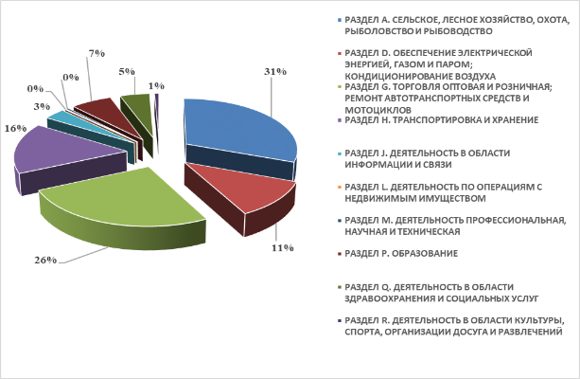

Хозяйствующими субъектами за 2024 год заготовлено древесины 645,7 тыс. куб. м, что выше уровня предыдущего года на 19,5% (в 2023 заготовлено 540,4 тыс. куб. м), также увеличилось производство пиломатериалов на 19,0% (со 119,0 до 151,4 тыс. куб. м.).
Производством сельскохозяйственной продукции на территории округа занимаются 8 сельхозпредприятий. Данными предприятиями в 2024 году произведено сельхозпродукции на сумму 697,1 млн. рублей, что меньше на 1,9 % чем в 2023 году (2023 – 710,8 млн. рублей).
Оборот розничной торговли и общественного питания в 2024 году составил 2 млрд. 401,5 млн. рублей, выше, чем в предыдущем году на 11,5 % (2023г. – 2 млрд. 154 млн. рублей).

2. Промышленность
Объем промышленного производства в Афанасьевском муниципальном округе за 2024 год составил 972 104,5 тыс. рублей, в том числе по крупным и средним организациям – 155 107,0 тыс. рублей. Индекс промышленного производства составил 111,7 % к 2023 году.
За 2024 год объем промышленного производства составил 972 104,5 тыс. рублей, в том числе по крупным и средним организациям – 155 107,0 тыс. рублей. Индекс промышленного производства составил 111,7 % к 2023 году.
Одна из ключевых отраслей в Афанасьевском муниципальном округе – обработка древесины и производство пиломатериалов, представлена компаниями ОАО «Агрофирма «Гордино», ООО «Ритм», ООО «Бик», ООО «Гординский лес», ТНВ «Ванино», ИП Братчиков С.Е., ИП Варанкин В.Д., ИП Черанев В.Г., ИП Габов А.Г., ИП Кытманов Е.А., ИП Смирнов В.Н., ИП Жарков А.Д.
В 2024 г. индекс производства составил 117,0%. Увеличение на 9,3 % по сравнению с 2023 годом. Это связано со стабилизацией ситуации на рынке сбыта лесопродукции. Но с каждым годом всё сложнее арендовать лес. Мелкие предприниматели, которые занимаются заготовкой и обработкой древесины, сокращают производство или прекращают деятельность. Причина – отсутствие своего леса в аренде и недостаточная эффективность субаренды.
Отрасль легкой промышленности, в том числе производство одежды представляют ИП Дубайлова Т. Ю, ИП Капустина Л. В., ИП Чугаева О. И.
В 2024 г. индекс производства составил 99,3%. В сравнении с 2023 годом индекс производства данного вида продукции ниже на 1,2 %. В округе открылись и продолжают открываться пункты выдачи заказов от интернет-магазинов Wildberries и Ozon. В них цены на товары легкой промышленности обычно ниже.
Отрасль «Производство пищевых продуктов» в Афанасьевском муниципальном округе представляют: Афанасьевское РАЙПО ООО «Максимум», ООО «Лытка-Торг».
Большой объем хлебобулочных изделий в округ завозят сетевые магазины «Магнит» и «Пятерочка».

3. Сельское хозяйство

Производством сельскохозяйственной продукции в округе занимаются 8 сельскохозяйственных предприятий.
Сельскохозяйственный производственный кооператив-колхоз «Заря»,
Сельскохозяйственный производственный кооператив-колхоз «Луч», Сельскохозяйственный производственный кооператив-колхоз «Новый путь», Открытое акционерное общество «Агрофирма «Гордино», Сельскохозяйственный производственный кооператив-колхоз «Пролетарский», Сельскохозяйственный производственный кооператив-колхоз «Прикамье», Общество с ограниченной ответственностью «Ударник», Сельскохозяйственный производственный кооператив-колхоз «Порошино».
Главной отраслью в сельском хозяйстве округа является животноводство. За 2024 год в сельхозорганизациях округа произведено молока 6088 тонн или 101% к уровню 2023 года (было - 6011 тонн). Надой молока на 1 корову по округу составил 6825 кг, на 68 кг выше уровня 2023 года, (было - 6757кг).
Произведено мяса на убой 198 тонн, что на 74 тонны меньше уровня 2023 года.
Среднесуточный привес по округу составил 475 грамм. За 2024 год получено телят 1029 голов, выход телят составил 83 % на 100 коров.
По состоянию на 01.01.2025 года в сельхозорганизациях округа имелось 2270 голов крупного рогатого скота, на 195 голов меньше, чем на 01.01.2024, (было – 2465), в том числе 1009 корова (на 01.01. 2024г. – 1001); лошадей 151 голова (на 01.01.2024г. – 157), из них 70 конематок- на уровне предыдущего года.
В настоящее время 3 хозяйства занимаются мясным скотоводством, поголовье мясников составляет 288 голов, в том числе маточное поголовье - 117 голов.
Посевная площадь под урожай 2024 года составила 8600 га. Зерновые в структуре посевных площадей составляют 4,3 % или 367 га, кормовыми культурами было занято 95.7 %. Основную долю кормовых культур составляют многолетние травы, лишь 11 % занимали однолетние травы.
За 2024 год приобрели современную сельскохозяйственную технику и оборудование на общую сумму 27,8 млн. рублей.
За 2024 года государственную поддержку получили 5 предприятий - 5,0 млн. рублей (2023 - более 4,9 млн. рублей), в том числе:
на приобретение современной сельскохозяйственной техники – 0,4 млн. рублей (2023 –1,3 млн. рублей);
на молочное скотоводство – 4 млн. рублей (2023 - 2,9 млн. рублей);
субсидии на содержание конематок вятской породы лошадей – 0,6 млн. рублей (2023 – 0,2 млн. рублей).
на поддержку растениеводства – 0 млн. рублей (2023 – 0,5 млн. рублей).
С 2024 года внесены новые требования предоставления субсидии в области растениеводства: субсидия на 1 га посевной площади предоставляется только при условии страхования посевов, сельхозпредприятиями округа данное требование не выполняется и субсидии не предоставляются.

4. Торговля и услуги
На 01.01.2025 общее количество объектов потребительского рынка (торговые объекты и объекты общественного питания) на территории округа составляет 129 единиц (на 01.01.2024 – 135 единиц). Обеспеченность торговыми площадями на 1000 человек населения составляет 739,4 кв. метров, что на 5,5 кв. метров больше чем в 2023 году, увеличение произошло в связи с уменьшением населения.
Одним из индикаторов состояния потребительского рынка является оборот розничной торговли и общественного питания, который в 2024 году составил 2 млрд. 401,5 млн. рублей, что составляет в фактических ценах 108,7% и 102,1% в сопоставимых ценах к уровню предыдущего года (2023г. – 2 млрд. 154 млн. руб.)
По статистике оборот розничной торговли по крупным и средним организациям в сравнении с 2023 годом увеличился на 10,9 % и составил 1 млрд. 340 млн. рублей, оборот общественного питания уменьшился на 1,5 % и составил 47,9 млн. руб.
Среднемесячная продажа товаров на душу населения за год составила 18317 рублей, общественного питания – 1225 рублей (в 2023 году – 15986 и 1081 рубль соответственно).
Объем платных услуг в 2024 году в расчете на одного жителя составил 1397 руб. в месяц, что на 162 рубля больше уровня предыдущего года.

5. Малый и средний бизнес

Количество субъектов малого предпринимательства на 01.01.2025 года составило 289 единиц, в том числе малых предприятий – 43, предпринимателей – 242, крестьянских (фермерских) хозяйств (ЮЛ)– 2, потребительских кооперативов- 2.
Малые предприятия в основном занимаются сельским хозяйством (12), торговлей (10), обработкой древесины (7). Среди прочих видов деятельности такие виды как: лесозаготовка (7), 2 предприятия по предоставлению услуг в области лесоводства, по одному предприятию - сбор отходов, консультирование по вопросам коммерческой деятельности и управления, ремонт компьютеров, кадастровая деятельность, деятельность ресторанов и услуги по доставке продуктов питания.
Индивидуальные предприниматели в основном занимаются торговлей (61), пассажиро - и грузоперевозками (51), лесозаготовкой (34), обработкой древесины (26), строительством (11).
Численность занятых в сфере малого предпринимательства в 2024 году составила 1387 человек, что ниже 2023 года на 18 человек. Снижение связано с миграцией населения за пределы округа и с тем, что предприятия переводят своих работников на неполный рабочий день.
Инвестиции в основной капитал субъектов малого предпринимательства за 2024 год составили 94092,8 тыс. рублей или с увеличением к уровню 2023 года на 32721,8 тыс. рублей.
Построен и введен в эксплуатацию индивидуальным предпринимателем (ИП Черанёва Е.В.) торговый центр «Розалия» в пгт Афанасьево – 19750,0 тыс. рублей. Введено в эксплуатацию административное здание на территории пункта приема и переработки древесины – 1784,0 тыс. рублей (ИП Казаков С.В.). Приобретено оборудование для обработки древесины малыми предприятиями 20000,0 тыс. рублей. Приобретено оборудование для обработки древесины индивидуальными предпринимателями 21000,0 тыс. рублей.
Учитывая, что в 2025 году уже построен и введен в эксплуатацию торговый центр на сумму 20000,0 тыс. рублей (ИП Варанкин Ю.В.) и планируется ввод нового торгового объекта на сумму 12500,0 тыс. рублей по оценке инвестиционные вложения составят 105,8 млн. рублей.
Оборот субъектов малого предпринимательства в текущих ценах в 2024 году достигнет 1651,15 млн. руб. Рост составит 1,1 % по сравнению с 2023 годом.
В 2024 году объём отгруженных товаров собственного производства, выполненных работ и услуг субъектами малого предпринимательства по всем видам деятельности составит 1068,74 млн. руб. в ценах соответствующих лет (рост 0,7% к уровню 2023 года).
Поступление налоговых платежей в 2024 году составило 63808,0 тыс. рублей или на 7532,0 тыс. рублей больше, чем в 2023 году. Это связано с поступлением налоговых платежей в 1 квартале 2024 года за 4 квартал 2023 года.

6. Меры поддержки малого и среднего бизнеса со стороны администрации и области

С целью поддержки предпринимательской инициативы, развития предпринимательства в Афанасьевском муниципальном округе реализуется муниципальная программа «Поддержка и развитие малого и среднего предпринимательства на территории Афанасьевского муниципального округа» на 2023-2027 годы, в которой определены формы, условия и порядок финансовой, имущественной, консультативной, информационной поддержки субъектов малого и среднего предпринимательства. На реализацию муниципальной программы с 2023 по 2027 годы ежегодно заложено по 20,0 тыс. рублей.
На постоянной основе проводится информирование предприятий, индивидуальных предпринимателей о видах государственной поддержки.
Услугами Кировского областного фонда поддержки малого и среднего предпринимательства «Мой бизнес» за 2024 год воспользовались 19 субъектов малого и среднего предпринимательства:
- образовательная поддержка – 7 хозяйствующих субъекта, 74 часа;
- консультационная поддержка – 5 субъектов, 126,5 часа;
-льготным кредитованием воспользовались 7 субъектов по процентной ставке от 5,5 до 9 %.
Один предприниматель воспользовался поддержкой АНО "Центра координации поддержки экспортно-ориентированных субъектов малого и среднего предпринимательства Кировской области":
- образовательной – 24 часа,
- консультационной поддержкой – 16 часов.
Услугой АО «Федеральная корпорация по развитию малого и среднего предпринимательства» воспользовалось 1 юридическое лицо (гарантии и поручительства на сумму 454,0 тыс. рублей).
Министерство сельского хозяйства и продовольствия Кировской области оказало поддержку СМСП Афанасьевского муниципального округа на сумму 4977,4 тыс. рублей:
- на приобретение сельскохозяйственной техники – 2 хозяйствующих субъекта на сумму 358,62 тыс. рублей;
- на развитие животноводства – 5 хозяйствующих субъектов на сумму 4618,78 тыс. рублей.
Также в 2024 году предоставлены следующие поддержки из местного бюджета:
- субсидия на возмещение части затрат субъектам, осуществляющим развозную торговлю в отдаленных сельских населенных пунктах на территории Афанасьевского муниципального округа, не имеющих стационарной торговой сети в сумме 300,0 тыс. рублей.
- субсидия из бюджета округа для возмещения затрат перевозчикам, осуществляющим регулярные перевозки пассажиров и багажа автомобильным транспортом в границах Афанасьевского муниципального округа в сумме 200,0 тыс. рублей;
- субсидия на возмещение недополученных доходов в связи с установлением бесплатного проезда на автомобильном транспорте по муниципальным маршрутам отдельным категориям граждан; на возмещение затрат перевозчикам, осуществляющим регулярные перевозки пассажиров и багажа автомобильным транспортом в сумме 522,07 тыс. рублей.

Меры поддержки - региональный уровень
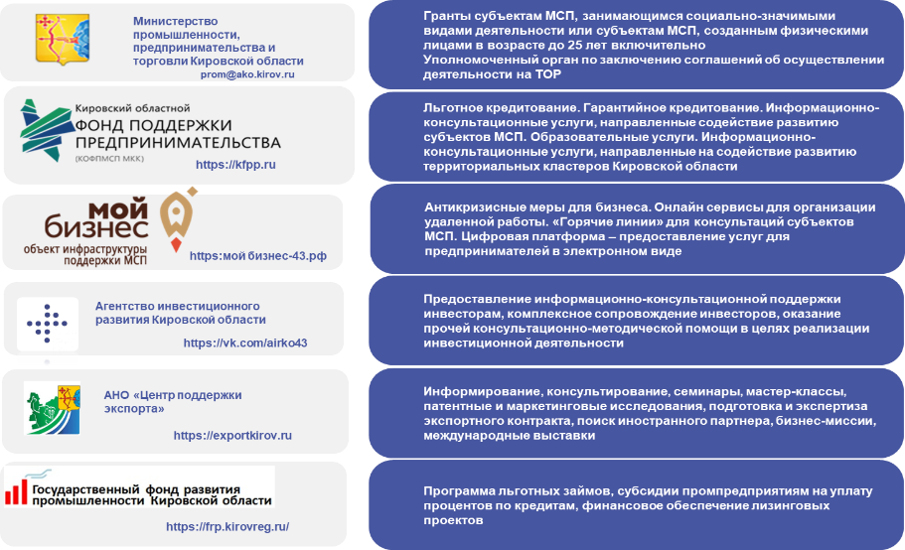

7.Туризм
Природные условия и ресурсы являются одним из главных факторов, определяющих туристскую специализацию и основные конкурентные преимущества территории.
Более половины территории округа занимают леса, богатые промысловым зверем, что предоставляет большие возможности для развития охотничьего туризма.
В округе насчитывается более 30 рек и речушек. Туристское использование рек заключается в организации сплавов на байдарках и плотах, а также в организации рыболовных туров. Кроме того, для туризма и рекреации можно использовать озера-старицы.

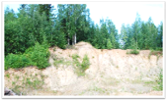
Экологический и познавательный туризм может развиваться в виде экскурсий по красивым местам округа. Интересны для туристов будут «Харинские пещеры».

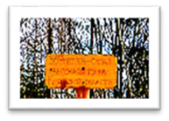
Красный Яр-самая высокая точка Кировской области (337 м над уровнем моря).

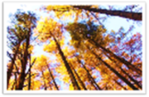

Памятник природы - Лиственничные посадки 1905 года, которые имеют статус особо охраняемой природной территории.

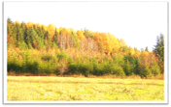
Есть предпосылки для развития одного из видов активного отдыха горнолыжного туризма. Наличие достаточно высоких склонов.

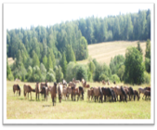
Сельский туризм может развиваться на базе ОАО «Агрофирмы «Гордино», которое занимается разведением Вятской породы лошадей.

Привлекательность территории для развития культурно-познавательного туризма зависит от ее историко-культурного потенциала.
В округе имеются исторические и культурные памятники. Памятники истории представляют собой места и здания, связанные с важными историческими событиями округа. Памятники искусства и архитектуры представлены церквями, храмами, историческими зданиями и монументами. Большое количество памятников, относящихся к археологии и этнографии, представляют собой древние городища, стоянки, селища, кладбища, характеризующие развитие древних поселений округа, их особенности и географию. Известно более 130 памятников средневековья.
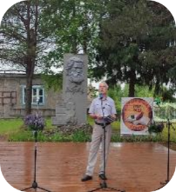
Возведены мемориальная стела на месте дома, в котором жил во время ссылки писатель Короленко В.Г., стела-памятник на месте гибели отряда Соболева А.И. в 1918 году около д. Рагоза. Установлены памятники павшим солдатам-афанасьевцам в годы Великой Отечественной войны в пгт Афанасьево, с. Гордино, с. Пашино, д. Ромаши, с. Бисерово, п. Бор. В центре округа находится братская могила погибших воинов в Гражданской войне.
В округе работает музей, в основных фондах которого располагаются музейные предметы, представляющие культурную и историческую ценность и относящиеся к Государственному музейному фонду Российской Федерации.
Развитие этнографического туризма возможно также на основе действующего в округе Центра коми-пермяцкой национальной культуры в д. Московская.
Развитие культурно-познавательного туризма – встречи с афанасьевскими поэтами и писателями в литературном салоне; организация экскурсий по району школьников и студентов на основе культурных и национальных традиций.
Однако туристский потенциал округа не используется. Для изменения сложившейся ситуации необходимо решение проблем по обеспечению туристско-рекреационных комплексов инженерной инфраструктурой (сети энергоснабжения, водоснабжения, транспортные сети, очистные сооружения и т.п.), что позволит привлечь инвестиции в туристскую отрасль и индустрию развлечений на условиях муниципального частного партнерства.
Объекты сервиса
Наименование объекта туристической инфраструктуры | Фактический, юридический адрес | Координаты | Контакты (телефон, эл. почта, сайт) | Руководитель объекта туристической инфраструктуры, ОГРН ЮЛ, ИП
Муниципальное бюджетное учреждение "Центр культуры и досуга" Афанасьевского муниципального округа Кировской области  Юридическое лицо: МУНИЦИПАЛЬНОЕ БЮДЖЕТНОЕ УЧРЕЖДЕНИЕ "ЦЕНТР КУЛЬТУРЫ И ДОСУГА" | 613062, Афанасьевский район, д. Московская, ул. Центральная, д.24, Адрес юридического лица: 613060, Кировская область, Афанасьевский муниципальный округ, пгт Афанасьево, ул. Красных Партизан, д. 6 | 58.895887, 53.215131 | Заведующий ЦКПК:  Быданцева Надежда Леонидовна  сотовый телефон 89195076614  Эл. почта: bydanceva.nadya@mail.ru, lya.ovchinnikova.1972@mail.ru  Группа в контакте:  https://vk.com/public181102489  Группа в одноклассниках:  https://ok.ru/group/57101689946291  КОНТАКТЫ ЮРИДИЧЕСКОГО ЛИЦА:  Телефон: +7(83331)2-21-92, +7(83331)2-21-91  E-mail:afanskid@yndex.ru, k4binet.metod@yandex.ru,  Сайт: afanskid.kir.muzkult.ru | Директор МБУ «ЦКиД» Артемихина Любовь Николаевна,  ОГРН юридического лица: 1024300965523
Муниципальное бюджетное учреждение культуры «Афанасьевский краеведческий музей» | 613060 д. Ичетовкины, ул. Энергетиков, д. 10, Афанасьевский район, Кировская область | 58.859237, 53.246464 | Телефон - (883331)2-13-21  Электронная почта - afanasievo_museum@mail.ru,  сайт: https://афанасьевский-музей.рф,  страницы В "Вконтакте" - https://vk.com/museum_afanasyevo,  "Одноклассники" - https://ok.ru/muzeyafanasievo | Директор музея - Бузмакова Нина Юрьевна
Гостиница "Мини-гостиница | Кировская область, Афанасьевский муниципальный округ вблизи д. Полунята, строение 2 | 58.855860, 53.211626 | 8-912-706-39-28, sergey_gabov@mail.ru | Индивидуальный предприниматель Габов Сергей Валентинович, ОГРНИП: 313432205700012
Кафе | Кировская область, Афанасьевский муниципальный округ вблизи д. Полунята, строение 2 | 58.855860, 53.211626 | 8-982-387-49-32, sergey_gabov@mail.ru, ВК: https://vk.com/public213214256 | Индивидуальный предприниматель Габов Сергей Валентинович, ОГРНИП: 313432205700012
«Гостиница» | Кировская область, Афанасьевский муниципальный округ, деревня Ичетовкины, улица Энергетиков, д. 12А, стр. 1 | 58.855989, 53.242485 | 8 (83331) 2-11-80, 8-982-380-06-16, topolek4302@mail.ru | Руководитель ООО «Тополек»  Харина Надежда Геннадьевна, ОГРН: 1054302514430
Кафе | Кировская область, Афанасьевский муниципальный округ, д. Ичетовкины, ул. Энергетиков, дом 12А, стр. 1 | 58.856423, 53.241916 | 8 (83331) 2-11-80, topolek4302@mail.ru | Руководитель ООО «Тополек» Харина Надежда Геннадьевна, ОГРН: 1054302514430
Гостиница «Викинг» | Кировская область, Афанасьевский муниципальный округ, д. Конкины, строение 46, здание 1 | 58.852515, 53.273755 | 8(83331) 2-25-23, avto-khar17@mail.ru | Индивидуальный предприниматель Харина Мария Сергеевна, ОГРНИП: 317435000013258
Бар ООО «Викинг» | Кировская область, Афанасьевский муниципальный округ, д. Конкины, строение 46, здание 1 | 58.852159, 53.272242 | 8(83331) 2-25-23, Viking06.38@mail.ruь | Директор ООО «Викинг» Першина Юлия Алексеевна, ОГРН: 1064322000434
«Гостевой дом» | Кировская область, Афанасьевский муниципальный округ, д. Лазаневы, д.9 | 58.849029, 53.292091 | 8 919 513 1199, nika.comaf@yandex.ru | Индивидуальный предприниматель Ромашов Георгий Вячеславович, ОГРНИП: 323430000011355
Кафе | Афанасьевский муниципальный округ, д. Ичетовкины, ул. Энергетиков, д. 19 | 58.856404, 53.245736 | 8 (83331) 2-15-23, 8-919-521-74-84, motorenergetik19@mail.ru | Индивидуальный предприниматель Ожегин А.М., ОГРНИП: 305432200400113
Кафе «Привал» | Афанасьевский муниципальный округ, д. Конкины, д. 24Б | 58.852878, 53.264347 | 8-912-365-60-85, https://vk.com/kafe_privall | ИП Кузминский Дмитрий Михайлович, ОГРНИП: 321435000028361
Кафе | Кировская область, Афанасьевский муниципальный округ, д. Андриенки | 58.711294, 53.678066 | Zhe7108@yandex.ru | ИП Носков Александ Евгеньевич, ОГРНИП: 325430000011416
Харинские пещеры | Кировская область, Афанасьевский муниципальный округ | 58.838047, 53.270546
Кафе «Теремок» | Кировская область, Афанасьевский муниципальный округ, пгт .Афанасьево ул.Спортивная, 9  Юридический адрес: 613060, Кировская область, Афанасьевский район, поселок городского типа Афанасьево, Советская ул, д. 19 | 58.864615, 53.253852 | af_raipo@mail.ru, 8 (83331) 2-19-26 | Председатель совета  Варанкина Раиса Степановна, Афанасьевское РАЙПО, ОГРН: 1024300964797
Кафе «ALEKS» | ул. Красных Партизан, 6А, посёлок городского типа Афанасьево, Кировская область, 613060 | 58.864037, 53.251342 | ВК: https://vk.com/club182527534?from=search,  8-(922) 902-25-05, topolek4302@mail.ru | Индивидуальный предприниматель Ичетовкина Наталия Владимировна ОГРНИП: 322435000000025

III. Инвестиционная привлекательность

1. Инвестиционный климат
Приоритетом стратегического развития округа является формирование благоприятного инвестиционного климата.
С 2020 года Афанасьевский муниципальный округ участвует в формировании рейтинга по содействию развитию конкуренции и обеспечению условий для благоприятного инвестиционного климата в муниципальных образованиях Кировской области и находится в первой пятерке рейтинга.
Хоть и Афанасьевский муниципальный округ находится в первой пятерке лидеров рейтинга по кировской области имеются как положительные, так и отрицательные стороны.
Ниже приведен SWOT-анализ влияющий на инвестиционную привлекательность.
Сильные стороны: неподверженность территории округа стихийным бедствиям, развита лесная отрасль, богатое историко-культурное наследие, наличие федеральной дороги Р-243 «Кострома-Шарья-Киров-Пермь».
Слабые стороны: отдаленность от областного центра (251 км), нехватка квалифицированных кадров, миграция кадров, населения за пределы округа и региона, неудовлетворительное состояние инженерной инфраструктуры, неудовлетворительное состояние автомобильных дорог.
Возможности: качественное планирование ремонтов, проектирования инженерной инфраструктуры, создание туристских маршрутов, наличие двух greenfield инвестиционных площадок.
Угрозы: уменьшение доли населения трудоспособного возраста, сокращение собственного производства, закрытие объектов социальной сферы, отсутствие сферы туризма.
В ходе проведенного SWOT-анализа, одним из приоритетных направлений деятельности инвестиционного уполномоченного является привлечение инвестиций в экономику округа, создание условий для развития бизнеса, обеспечения занятости населения, создание рабочих мест.
В целях реализации данного направления, для привлечения инвестиций на территорию Афанасьевского муниципального округа разработан и ежегодно актуализируется Инвестиционный профиль территории Афанасьевского муниципального округа. Инвестиционный профиль содержит краткую характеристику округа, численность населения, информацию о трудовых ресурсах, о состоянии транспортной, производственной, энергетической инфраструктуры, основные направления инвестиционной политики округа, инвестиционные площадки и инвестиционные предложения.
Администрацией Афанасьевского муниципального округа определен инвестиционный уполномоченный по оказанию содействия в реализации инвестиционных проектов и привлечение новых инвесторов, разработаны и размещены на официальном сайте администрации инвестиционный профиль округа, регламент сопровождения инвестиционных предложений (проектов), реализуемых или планируемых к реализации.

Инвестиционным уполномоченным Афанасьевского муниципального округа является Первый заместитель главы администрации муниципального округа Сероев Александр Ананьевич (Постановление администрации Афанасьевского муниципального округа от 12.03.2024 № 129).
Контактные данные инвестиционного уполномоченного размещены на официальном сайте администрации Афанасьевского муниципального округа в разделе «Инвестиционная деятельность» по ссылке: https://afanasyevo.gosuslugi.ru/deyatelnost/napravleniya-deyatelnosti/ekonomika/investitsionnaya-deyatelnost/.
Задать вопрос инвестиционному уполномоченному и оперативно получить обратную связь можно по телефону: 8(83331) 2-19-52, по электронной почте admAfan@kirovreg.ru, направить письменное обращение по адресу: 613060, пгт Афанасьево, ул. Красных Партизан, д. 5.
Работа инвестиционного уполномоченного в Афанасьевском муниципальном округе направлена на комплексное решение экономических, социальных, инфраструктурных задач, развитие инвестиционной деятельности, улучшение инвестиционной привлекательности территории округа.
Действует Совет предпринимателей и хозяйственных руководителей при главе округа для обеспечения поддержки инвестиционных инициатив, координации и эффективного взаимодействия с субъектами инвестиционной деятельности создан.
В целях улучшения позиций Афанасьевского муниципального округа в Рейтинге содействия развитию конкуренции и обеспечения условий для благоприятного инвестиционного климата в муниципальных образованиях, расположенных на территории Кировской области, распоряжением губернатора Кировской области от 27.04.2020 № 41, утвержден перечень товарных рынков для содействия развитию конкуренции в Кировской области и плана мероприятий ("дорожной карты") по содействию развитию конкуренции в Кировской области на период до 2025 года (включительно).
Также при поддержке Правительства Кировской области, с целью подготовки квалифицированных кадров, открыта на базе школы села Гордино группа от Омутнинского политехнического техникума по рабочей профессии «мастер сельскохозяйственного производства» с 01.09.2024. С 01.09.2025 на базе школы в пгт Афанасьево открыта группа по профессии «Слесарь».
Выделяются Федеральные средства на мероприятия: приобретение медицинского оборудования и автомобилей – 12275,0 тыс. рублей, ремонт детских садов – 2235,0 тыс. рублей, библиотечный фонд – 270,0 тыс. рублей, капитальный ремонт МБУК «Афанасьевская центральная библиотека» – 12171,2.
За счет средств регионального бюджета (12609,3 тыс. рублей или 28,1%) планируется приобретение медицинского оборудования – 1600,0 тыс. рублей, ремонт детских садов – 1548,0 тыс. рублей, музыкального оборудования – 137,0 тыс. рублей, пополнение библиотечного фонда – 500,0 тыс. рублей, устройство мемориальной зоны «Аллея Славы» и строительство детской спортивной площадки в рамках ППМИ – 4650,5 тыс. рублей, ремонт водопровода – 2197,0 тыс. рублей, установка санитарно-защитной зоны сибиреязвенных скотомогильников – 1976,8 тыс. рублей.
Объем средств местного бюджета составит 5312,4 тыс. рублей или 11,84% (оргтехника, мебель, компьютерное оборудование в администрацию Афанасьевского муниципального округа, управление культуры и управление образования – 2726,9 тыс. рублей, устройство мемориальной зоны «Аллея Славы» и строительство детской спортивной площадки в рамках ППМИ – 2134,2 тыс. рублей, музыкальное оборудование, театральные костюмы – 451,3 тыс. рублей).

2. Инвестиционная политика
Инвестиционная политика является составной частью экономической политики округа, поэтому большое значение уделяется популяризации инвестиционной деятельности. Для обеспечения доступности информации для потенциальных инвесторов об инвестиционной привлекательности округа на официальном сайте администрации Афанасьевского муниципального округа функционирует раздел «Инвестиционная деятельность». На постоянной основе информация, размещаемая в данном разделе, актуализируется. В разделе размещена информация об инвестиционных возможностях округа, инвестиционный профиль округа, описание инвестиционных площадок, нормативные документы по инвестиционной деятельности, инвестиционные проекты и др.

Нормативно-правовая база, регулирующая инвестиционную деятельность
Решение Думы от 23.07.2024 № 19/3 «Об утверждении ключевых показатели эффективности деятельности главы и инвестиционного уполномоченного Афанасьевского муниципального округа по обеспечению условий для благоприятного инвестиционного климата в Афанасьевском муниципальном округе».
Постановление администрации Афанасьевского муниципального округа от 02.07.2024 № 243 «Об утверждении Регламента сопровождения инвестиционных предложений (проектов), реализуемых и (или) планируемых к реализации на территории Афанасьевского муниципального округа Кировской области».
Распоряжение администрации Афанасьевского муниципального округа от 17.09.2024 № 797 «Об утверждении значений ключевых показателей эффективности деятельности главы и инвестиционного уполномоченного Афанасьевского муниципального округа».
Постановление администрации Афанасьевского муниципального округа от 12.03.2024 № 129 «Об определении инвестиционного уполномоченного в Афанасьевском муниципальном округе Кировской области».
Заключено Соглашение о сотрудничестве с КОГКУ «Агентство инвестиционного развития Кировской области». Предметом Соглашения является сотрудничество Сторон по организации системной работы по сопровождению инвестиционных проектов Муниципальным образованием с учетом внедрения в Кировской области системы поддержки новых инвестиционных проектов («Региональный инвестиционный стандарт»).

3. Инвестиционные проекты

ИНФОРМАЦИЯ
об инвестиционных проектах, планируемых к реализации

Общие сведения о проекте
Наименование предприятия,  форма собственности | ОАО «Агрофирма «Гордино»,  Форма собственности - частная
Юридический адрес,  дата регистрации | 613094, Кировская обл, Афанасьевский муниципальный округ, с. Гордино, ул. Труда,21  дата регистрации - 9.10.2000
Должность, ФИО руководителя | Генеральный директор - Варанкин Валерий Васильевич
Координатор проекта, контактная информация | Варанкин Валерий Ваильевич  Тел. 89229387468
Основной вид деятельности предприятия | Сельское хозяйство
Наименование проекта | Родильное отделение для КРС
Место реализации проекта (наименование МО) | Афанасьевский муниципальный округ
Сфера реализации проекта (ОКВЭД) | 01.41 - Разведение молочного крупного рогатого скота, производство сырого молока
Краткое описание проекта | Ферма беспривязного содержания КРС на 130 гол.  Родильное отделение КРС состоит из помещений для содержания коров в дородовой, родовой и послеродовой периоды, профилактория и телятника.
Срок реализации нового инвестиционного проекта | дата начала  - 1.03.2025 | дата окончания -31.12.2026
Простой срок окупаемости проекта, месяцев <*>
Виды продукции и годовой объем производства при выходе на проектную мощность (в натуральном выражении)
Направления инвестирования  (создание, модернизация, реконструкция объектов основных средств) | Создание

Успешно реализованный проект

Наименование предприятия,  форма собственности | Открытое акционерное общество «Агрофирма «Гордино»
Юридический адрес,  дата регистрации | 613094, Кировская область, Афанасьевский муниципальный округ, с. Гордино, ул. Труда,21 дата регистрации - 09.01.2000 г.
Должность, ФИО руководителя | Генеральный директор – Варанкин Валерий Васильевич
Координатор проекта, контактная информация | Варанкин Валерий Васильевич  т. 89229387468
Основной вид деятельности предприятия | Сельское хозяйство
Наименование проекта | Коровник привязного содержания с молочным блоком на 200 голов КРС (2 двора)
Место реализации проекта (наименование МО) | Кировская область, Афанасьевский муниципальный округ,  Гординское территориальное управление
Основной вид деятельности по проекту | Производство сырого молока
Основные показатели проекта | Общий объем инвестиций 44386 тыс. руб.,  в том числе:  Собственные средства 11086 тыс. руб.  Привлекаемые средства 33300 тыс. руб.
Основные показатели проекта | Общий объем инвестиций 44386 тыс. руб.,  в том числе по годам реализации:  2018 г. – 1002 тыс. руб.;  2019 г. – 17387 тыс. руб.;  2020 г. – 740 тыс. руб.;  2021 г. –25257 тыс. руб.
Основные показатели проекта | Срок реализации – 2018-2023 гг.  Объем предполагаемого производства (в натуральных показателях при выходе на проектную мощность) –2200 тонн.  Срок окупаемости –58 мес.

Свободные инвестиционные площадки

Инвестиционные площадки Афанасьевского муниципального округа предоставляют благоприятную основу для развития бизнеса и реализации новых проектов. Благодаря природным ресурсам, неподверженность территории округа стихийным бедствиям, развитием лесной отрасли, наличием сельскохозяйственных предприятий, богатому историко-культурное наследию, наличие федеральной дороги Р-243 «Кострома-Шарья-Киров-Пермь» эти площадки создают комфортные условия для инвесторов. В свете этого потенциал инвестиций в Афанасьевском муниципальном округе раскрывается как перспективное направление, способное привлечь дополнительные финансовые вложения и обеспечить устойчивый экономический рост округа.

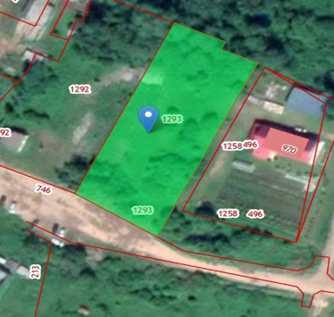
Инвестиционная площадка№1
Кадастровый номер | 43:02:410901:1293
Тип объекта | Земельный участок: Кировская область, Афанасьевский муниципальный район, Ичетовкинскок с/п, д. Ичетовкины, пер. Советский
Параметры зданий и сооружений на земельном участке | Зданий нет
Площадь участка, га | 0,2862
Категория земель | Земли населенных пунктов, разрешенное использование - объекты дорожного сервиса
Инженерная инфраструктура:
Электроэнергия | Ближайшая точка ВЛ-0,4кВ ф.2 от КТП 10/0,4 кВ А-208 РОВД (250 МВА) расстояние 30 м
Водоснабжение | Ближайшая точка расстояние 300 м, 0,144 м3/сут.
Водоотведение | Отсутствует, только выгребная яма
Теплоснабжение | Отсутствует, только индивидуальный источник теплоснабжения
Газоснабжение | Отсутствует, только баллонный сжиженный газ
Транспортная доступность объекта | Имеется съезд с дороги, расстояние до ближайшей ж/д станции Стальная - 75 км., расстояние до г. Кирова 248 км., расстояние до аэропорта 270 км
Инвестиционные предложения | 1. Строительство производственного цеха для глубокой переработки древесины;  2. Строительство минимолокозавода.

На инвестиционной площадке №1 планируется разместить одно из возможных предложений:
Инвестиционное предложение №1: Строительство производственного цеха для глубокой переработки древесины.
Требуемый полный объём финансирования: 50 млн. руб. (в стоимость входит приобретение строительных материалов, оборудования, услуги налоги и прочее). Собственные средства 100%.
Срок окупаемости проекта: 2 года.
Возможные формы сотрудничества: создание совместного предприятия.
Форма собственности: муниципальная-частная (аренда земельного участка)/частная (выкуп земельного участка).
Федеральные и региональные меры государственной поддержки, оказывающие влияние на реализацию инвестиционного проекта - возможно применение региональных льгот для инвесторов.
Кадровое обеспечение инвестиционного проекта: Возможность найма местного персонала из числа жителей Афанасьевского муниципального округа.
Инвестиционное предложение №2: Строительство минимолокозавода.
Цель проекта: открытие новой отрасли экономики Афанасьевского муниципального округа.
Срок окупаемости составляет 10 месяцев.
Стоимость проекта: не менее 5 млн. руб. (собственные средства 100%)
2. Описание бизнеса, продукта или услуги
Общая схема организации производства молокозавода, с максимальной мощностью выпуска молочной продукции 10 тонн в сутки, построена на переработке сырого (товарного) молока. Поставка сырья осуществляется дважды в сутки фермерскими хозяйствами округа, на основании заключенных долгосрочных контрактов. Подвоз сырья осуществляется силами фермерских хозяйств по заранее составленному графику.
Молокозаводом планируется осуществлять выпуск 4 основных типов молочной продукции (при 70% загрузке мощности технологических линий):
1. Молоко пастеризованное;
2.Сметана;
3. Кефир;
4. Масло сливочное.
3. Конкурентная среда на рынке молока, региональная специфика.
Возможные формы сотрудничества: создание совместного предприятия.
Форма собственности: муниципальная-частная (аренда земельного участка)/частная (выкуп земельного участка).
Федеральные и региональные меры государственной поддержки, оказывающие влияние на реализацию инвестиционного проекта - возможно применение региональных льгот для инвесторов.
Кадровое обеспечение инвестиционного проекта: Возможность найма местного персонала из числа жителей Афанасьевского муниципального округа.

Инвестиционная площадка №2
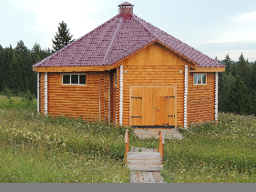
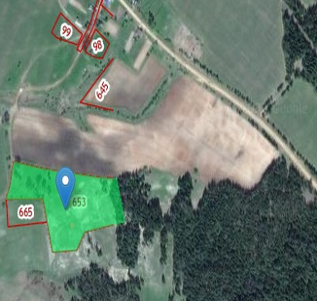
Кадастровый номер | 43:02:373101:653
Тип объекта | Земельный участок: Кировская область, р-н Афанасьевский, д Шердынята
Площадь участка, га | 4,2264
Категория земель | Земли населенных пунктов, разрешенное использование - отдых (рекреация)
Параметры зданий и сооружений на земельном участке | Одноэтажное здание, деревянное - «Зимний манеж»
Инженерная инфраструктура:
Электроэнергия | Ближайшая точка опора 12 ВЛ-0,4кВ ф.2 от КТП 10/0,4 кВ Г-22, на границе земельного участка
Водоснабжение | Отсутствует, только скважина, колодец
Водоотведение | Отсутствует, только выгребная яма
Теплоснабжение | Отсутствует, только индивидуальный источник теплоснабжения
Газоснабжение | Отсутствует, только баллонный сжиженный газ
Транспортная доступность объекта | Расстояние до ближайшей дороги 535 м, расстояние до ближайшей ж/д станции Стальная - 117 км., расстояние до г. Кирова 286 км., расстояние до аэропорта 308 км
Инвестиционные предложения | Создание туристической базы

Визуализация здания «Зимний манеж»

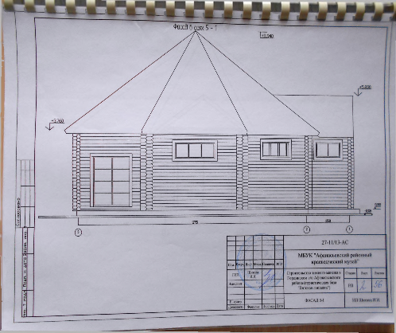
Схема здания «Зимний манеж»

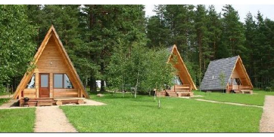
На инвестиционной площадке №2 планируется организовать строительство базы отдыха:
- Размещение домиков разного класса от стандартных до повышенной комфортности в деревянном исполнении – не менее 3-5 ед.;

- Размещение бань – не менее 1-2 ед.;
- Строительство беседок с мангальными зонами;
- Благоустройство территории (дорожки, подсветка, малые архитектурные формы, стоянки для автомобилей и др.);
Необходимая сумма инвестиций – 80 млн. руб. (стоимость проекта входит приобретение материалов для строительства (местный рынок), найм, оказание услуг, реклама и прочее),
Система налогообложения проекта: упрощенная система налогообложения (УСН).
Финансирование: наличие 100% собственных средств.
Срок окупаемости проекта: 5 лет.
Форма собственности: муниципальная-частная (аренда земельного участка)/частная (выкуп земельного участка).
Федеральные и региональные меры государственной поддержки, оказывающие влияние на реализацию инвестиционного проекта - возможно применение региональных льгот для инвесторов.
Кадровое обеспечение инвестиционного проекта: Возможность найма местного персонала из числа жителей Гординского территориального управления.
Имеется возможность организации конных прогулок с выездом в ОАО «Агрофирма «Гордино» либо организация доставки лошадей до базы.
На территории имеется здание «Зимний манеж»: возможно для использования под содержание лошадей вятской породы, либо склад.

Планируемы объекты для включения в реестр инвестиционных площадок

Инвестиционная площадка №3
Кадастровый номер | 43:02:350501:188
Тип объекта | Земельный участок: Кировская область, р-н Афанасьевский, д Слобода, ул Школьная, д 19
Площадь участка, га | 4,979
Категория земель | земли населенных пунктов, вид разрешенного использования - Для размещения и эксплуатации здания школы
Параметры зданий и сооружений на земельном участке | Нежилое здание с кадастровым номером 43:02:350501:179, адрес: Кировская область, р-н Афанасьевский, д Слобода, ул Школьная, д 19, общая площадь: 1239,4 кв. м, 2 этажа, 1997 года завершения строительства.
Инженерная инфраструктура:
Электроэнергия | Ближайшая точка опора 12 ВЛ-0,4кВ ф.2 от КТП 10/0,4 кВ Г-22, на границе земельного участка
Водоснабжение | Имеется возможность подключения к сети водопроводоснабжения, скважина
Водоотведение | Отсутствует, только выгребная яма
Теплоснабжение | Собственная котельная
Газоснабжение | Отсутствует, только баллонный сжиженный газ
Транспортная доступность объекта | Расстояние до ближайшей дороги 535 м, расстояние до ближайшей ж/д станции Стальная - 117 км., расстояние до г. Кирова 286 км., расстояние до аэропорта 308 км
Инвестиционное предложение | Создание геронтологического отделения
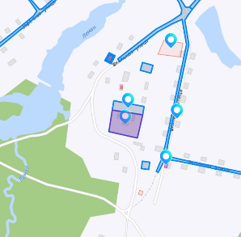
СУТЬ ПРОЕКТА: создание объектов социального обслуживания граждан. В геронтологическом отделении будет столовая, прачечная, библиотека, помещения отдыха, досуга и медкабинеты.
Ухаживать за пожилыми людьми будут по специально разработанным индивидуальным динамическим программам. Постояльцам центра обеспечат медицинский контроль, психологическую поддержку, реабилитацию, разноплановый досуг.
Такие учреждения позволяют пожилым людям жить поближе к родным, в более естественных, почти домашних условиях. Это обеспечивает им психологический комфорт.
Перспективы развития этого сегмента социальных услуг велики, потребность огромна. В с. Бисерово действующая геронтология переполнена.
РЫНОЧНЫЕ ПРЕДПОСЫЛКИ: к сожалению, процент граждан пенсионного возраста в России постепенно растет, и существующие государственные заведения по уходу за стариками уже не справляются с наплывом постояльцев.
Нужно учесть и тот фактор, что социальные учреждения принимают к себе только одиноких пенсионеров – об остальных должны заботиться наследники.
КОНКУРЕНТНЫЕ ПРЕИМУЩЕСТВА
Транспортная доступность, геронтологический центр располагаться в 30 км от пгт Афанасьево.
Наличие собственной котельной.
Инвестиционная площадка расположена в экологически чистом месте.
Форма собственности: государственная.
Кадровое обеспечение инвестиционного проекта: возможность найма среди населения д. Слобода.

IV.Инфраструктура муниципального образования

Карта округа с указанием основных объектов инфраструктуры представлена в приложении №1 к Инвестиционному паспорту.

1. Транспортная инфраструктура
Транспортная система Афанасьевского муниципального округа представлена автомобильным транспортом. Территория округа расположена на пересечении транспортных коридоров широтного и меридионального направлений, связывающие центральные и южные районы с восточными и северными районами Кировской области.

Железнодорожный транспорт. В настоящее время по территории Афанасьевского муниципального округа Кировской области отсутствуют объекты железнодорожного пути.

Речной транспорт. Основная водная артерия, протекающая по территории Афанасьевского муниципального округа, в настоящее время не используется речным транспортом.

Автомобильный транспорт. Сеть автомобильных дорог округа федерального значения представлена дорогой третьей категорией «Р-243 Кострома-Шарья-Киров-Пермь» круглогодичного функционирования.
По сведениям, предоставленным Кировским областным государственным казенным учреждением «Дорожный комитет Кировской области» в соответствии с перечнем автомобильных дорог, по территории Афанасьевского муниципального округа проходит одна дорога общего пользования регионального значения «Афанасьево-Глазов» протяженностью 51300 метров. Дорога отнесена к технической категории-IV. Ширина придорожных полос автомобильной дороги «Афанасьево-Глазов» составляет 50 метров.
Вид покрытия автомобильных дорог общего пользования всех уровней:
- федерального-усовершенствованное покрытие;
- регионального значения – переходное покрытие;
- местного значения – переходное, низшее покрытие.
Общая протяженность автомобильных дорог в округе составляет 817,1 км. Протяженность дорог федерального значения составляет – 73,0 км, регионального – 51,3 км, местного – 692,8 км.
Основная часть дорог округа не имеет твердого покрытия, протяженность дорог с твердым покрытием – 259,5 км.
В Афанасьевском муниципальном округе автомобильные дороги общего пользования местного значения и искусственные сооружения, такие как мосты, обладают разной грузопроходимостью из-за особенностей рельефа и расположения рек. На территории округа находится 20 мостовых сооружений. Администрация округа ежегодно выделяет денежные средства на содержание и ремонт дорог, включая разработку проектной документации для строительства мостов, однако проекты по строительству новых мостов пока не реализованы. Также существуют сложности с ремонтом аварийных деревянных мостов, перегруженных большегрузными транспортными средствами. В частности, есть сведения о ремонте моста через реку Колыч, ремонт моста через реку Пах на автодороге Пашино-Даньки и восстановлении разрушенного деревянного моста через реку Ужитель в Бисеровском теруправлении. В целом, состояние дорог и мостов улучшается, но процессы ремонта и строительства требуют времени и финансирования, что отражается на эксплуатационных характеристиках дорог и мостов в округе.

Улично-дорожная сеть. Основу транспортного каркаса улично-дорожной сети составляют улицы в жилой застройке. Сеть магистральных улиц и дорог населенных пунктов обеспечивает транспортные связи районов между собой и выходы на внешние автодороги.
Транспортное обслуживание обеспечивается сетью улиц местного значения. Степень благоустройства местной улично-дорожной сети- неудовлетворительное, дороги не имеют капитального покрытия, освещения, системы ливневой канализации, особенно в районах усадебной застройки.
Улично-дорожная сеть остальных населенных пунктов муниципального округа также находится в удовлетворительном состоянии и имеют гравийное или грунтовое покрытие проезжей части.

2. Инженерная инфраструктура
Электроснабжение. На территории округа электроснабжение осуществляется по линиям электропередачи напряжением 110кВ, 35кВ, 10кВ. На территории района находится пять головных подстанций:
-Афанасьевская подстанция располагается по адресу: Кировская область, Афанасьевский м.о., д. Ичетовкины с напряжением 110кВ;
-подстанция в с. Бисерово, расположена по улице Шоссейная, с. Бисерово, Афанасьевский м.о., Кировская область, напряжение - 110кВ;
-подстанция д. Езжа находится по адресу: Кировская область, Афанасьевский м.о., д. Езжа с напряжением 35/10кВ;
-подстанция с. Гордино напряженностью 35/10кВ расположена по адресу: Кировская область, Афанасьевский м.о., с. Гордино, ул. Октябрьская;
-подстанция с. Пашино с напряжением 10кВ находится вблизи с. Пашино Афанасьевского м.о., Кировской области.
Нетрадиционных источников электроснабжения на территории округа нет.
В таблице приводится перечь и основные характеристики источников электроснабжения, расположенных в границах муниципального округа:

№ п/п | Наименование ПС | Система напряжений, кВ | Количество и установленная мощность трансформаторов, МВА
1 | 2 | 3 | 4
Подстанции 110 кВ
1 | Афанасьево | 110/35/10 | Кировская область, Афанасьевский м.о., д. Ичетовкины
2 | Бисерово | 110/35/10 | Кировская область, Афанасьевский м.о., с. Бисерово, ул. Шоссейная
Подстанции 35 кВ
3 | Гордино | 35/10 | Кировская область, Афанасьевский м.о., с. Гордино, ул. Октябрьская
4 | Езжа | 35/10 | Кировская область, Афанасьевский м.о., д. Езжа
Подстанции 10 кВ
5 | Пашино | 10 | Кировская область, Афанасьевский м.о., вблизи с. Пашино

В границам муниципального округа работает 115 воздушных линий напряжением 35-110-220 кВ: 99 линий мощностью 0,4 кВ, 12 линий – 10 кВ, 2 линии – 35 кВ и 2 линии – 110 кВ (Песковка-Бисерово (участок от опоры №168 до опоры №285; Омутнинск-Афанасьево с отп. на Залазну (участок от опоры №226 до опоры №370).

Газоснабжение. На сегодняшний день Афанасьевский муниципальный округ является одним из округов Кировской области, на территории которого отсутствует газоснабжение природным газом. В 2025 году Правительством Кировской области и ООО «Газпром межрегионгаз Киров» разрабатывается государственная программа «Газификация», согласно которой в 2029 году планируется провести газ во все районы Кировской области.

Водоснабжение. Общая протяженность водопроводных сетей, действующих на территории Афанасьевского муниципального округа, составляет 75,9 км, сети находятся в ветхом и изношенном состоянии, средний износ составляет 76%.
Около 35% населения Афанасьевского муниципального округа не обеспечено централизованным водоснабжением. В нецентрализованных системах водоснабжения в качестве источников водоснабжения используются колодцы и личные скважины.
Качество водопроводной воды по Афанасьевскому муниципальному округу в целом характеризуется как удовлетворительное. Основными причинами низкого качества воды в ряде подземных источников водоснабжения является повышенная жесткость воды эксплуатируемого водоносного горизонта. Качество поверхностных источников в зонах водозабора не всегда отвечает нормативным требованиям.
В системе водоснабжения Афанасьевского муниципального округа имеются скважины. Для захвата родниковой воды установлены каптажные колодцы, из которых насосами вода подаётся потребителю.
В пгт Афанасьево источниками водоснабжения являются скважины №47931а, 70769, 70770, 66628, 66629 с подземными водами.
На территории населенных пунктов округа находятся скважины и каптированные водозаборы из родников. В деревнях Ичетовкины, Слобода, Московская, Лазуковы, Илюши расположены скважины для подземных вод. Каптированные водозаборы находятся в деревнях Аверины, Жарковы, Ожегино, Пура, в селах Пашино, Бисерово, Савинцы.
Процент износа всех водопроводных сетей Афанасьевского муниципального округа составляет более 50%. За исключением водопроводных сетей в п. Лытка. Там процент износа составляет 10%. В таких же населенных пунктах как пгт Афанасьево, д. Пура, д. Ожегино, д. Костино, д. Слобода, д. Аверины, д. Савинцы, д. Лазуковы процент износа водопроводных сетей варьируется от 90% до 96%.
Водоснабжение сельских населенных пунктов Афанасьевского муниципального округа, не оборудованных централизованным водоснабжением, осуществляется от шахтных колодцев, индивидуальных скважин и родников.
Актуальными проблемами Афанасьевского муниципального округа в области водоснабжения являются:
- высокий срок эксплуатации, большой износ оборудования водозаборов и насосно-фильтровальной станции;
- истощение дебета скважин водозаборов для обеспечения питьевой водой округа;
- высокий физический износ водозаборных сооружений в сельских населенных пунктах муниципального округа;
- высокий процент износа водопроводных сетей;
- низкая обеспеченность централизованным водоснабжением сельских населенных пунктов.

Канализация. Жилой фонд округа имеет низкий уровень обеспеченности системами канализации. Степень изношенности систем водоотведения составляет 90%.
Система водоотведения включает очистные сооружения с. Бисерово (мощностью 0,016 м3/сут.), канализационную насосную станцию (мощностью 0,012 м3/сут.) и двумя очистными сооружениями в пгт Афанасьево, расположенные на улицах Строителей и Дзержинского (мощностью 0,012 м3/сут.). Эксплуатирующей организацией объектов водоотведения является МКП ЖКХ пгт Афанасьево.
Протяженность существующих канализационных сетей Афанасьевского муниципального округа:
- канализационная сеть пгт Афанасьево - 2,642 км
- канализационная сеть с. Бисерово - 2,450 км
Не канализированные населенные пункты оборудованы выгребами. Сети ливневой канализации на территории округа отсутствуют.
Актуальными проблемами Афанасьевского муниципального округа в области хозяйственно-бытового водоотведения являются:
- неудовлетворительное состояние систем очистки сточных вод;
- высокий процент износа канализационных коллекторов и насосных станций;
- отсутствие организованного водоотведения, а также организации очистки и обеззараживания сточных вод в сельских населенных пунктах;
- низкий процент охвата жилой застройки централизованным водоотведением.

Связь. Система фиксированной связи. В настоящее время на территории Афанасьевского муниципального округа расположены комплексная трансформаторная подстанция для питания базовой станции сотовой связи и две опоры ВЛ-10кВ. Данные объекты связи эксплуатируются ООО «БИК».
В пгт Афанасьево расположен узел связи. Автоматическое телефонные станции (далее-АТС) в округе расположены в с. Бисерово, п. Бор, с. Гордино, с. Георгиево, д. Ромаши, д. Лаврушата, п. Лытка, с. Пашино. Эксплуатирующей эти объекты является ПАО «Ростелеком». Межпоселковая связь организована по ВОЛС.
Услуги сотовой подвижной связи. В настоящее время на территории Афанасьевского муниципального округа активно развиваются сети сотовой подвижной связи, представляя абонентам местную, междугородную и международную связь. Услуги мобильной связи предоставляют следующие операторы сети сотовой подвижной связи: ПАО «Вымпел-Коммуникации»; ПАО «Мобильные ТелеСистемы»; ПАО «Мегафон».
Системы телевидения и радиовещания. На территории Афанасьевского муниципального округа обеспечивается проводное теле- и радиовещание. Федеральное государственное унитарное предприятие «Российская телевизионная и радиовещательная сеть» (РТРС) обеспечивает распространение общероссийских радиоканалов.

Теплоснабжение. Теплоснабжение в муниципальном округе осуществляется от 28 котельных, находящихся в ведении МКП ЖКХ пгт Афанасьево, ИП Харин И.Н., ИП Вольхин А.Н. Основной вид топлива котельных-дрова, опил, паллеты.
Теплоснабжение осуществляется преимущественно в центрах населенных пунктов, где сосредоточены объекты муниципального значения. В подавляющем большинстве населенных пунктов округа население для обогрева жилья приспосабливают каменные и чугунные печи на дровах, используют отопительные печи.

3. Социальная инфраструктура

Образование. На 01.01.2025 муниципальная система образования состоит из 15 образовательных учреждений с 11 филиалами: 8 школ с 9 филиалами (3 средних, 9 основных, 5 начальных); 5 детских садов с 2 филиалами; 2 учреждения дополнительного образования (МБУ ДДТ пгт Афанасьево, МБУ СШ пгт Афанасьево). При 2 школах работают интернаты. Также в округе действуют 2 государственные школы (средняя школа КОГОБУ СШ с УИОП пгт Афанасьево, школа для обучающихся с ограниченными возможностями здоровья КОГОБУ ШИ ОВЗ д. Аверины) и детская школа искусств, которая находится в ведении управления культуры.
В 2024 году в селе Гордино открылась группа Омутнинского политехнического техникума, где ребята после девятого класса осваивают специальность «Мастер сельскохозяйственного производства».

Здравоохранение. Медицинскую помощь населению округа оказывает Афанасьевская центральная районная больница, которая включает в себя стационар и поликлинику в пгт Афанасьево, одну амбулаторию в с. Бисерово, один офис врачебной общей практики в с. Гордино, 15 фельдшерских здравпунктов и 6 ФАПов.

Культура. Структура учреждений культуры и искусства округа состоит из 4 учреждений с правом юридического лица: МБУК «Афанасьевская центральная библиотека» (23 структурных подразделения), МБУ «Центр культуры и досуга» (11 структурных подразделений), МБУ ДО ДШИ пгт Афанасьево, МБУК «Афанасьевский краеведческий музей».

Объекты спорта. По состоянию на 01.01.2025 на территории округа имеется 29 объектов спорта: 2 культурно-спортивных комплекса, 11 спортивных залов в школах и детских садах, 4 футбольных поля, 1 мини-футбольное поле, 4 волейбольных площадки, 2 стрелковых тира, 1 спортивная площадка, 1 хоккейная коробка, 3 спортивные площадки с тренажерами.

Жилищный фонд. Общая площадь жилых помещений жилищного фонда Афанасьевского муниципального округа составляет 117,406 тыс. м2, в том числе 76,2 тыс. м2 в городской местности, и 41,78 тыс. м2 в сельской. Согласно информации, предоставленной администрацией Афанасьевского муниципального округа в округе имеются аварийные и ветхие дома в общей площади жилых помещений муниципального округа. А именно, в пгт. Афанасьево общая площадь аварийного и ветхого муниципального жилищного фонда составляет 597,8 кв.м. с процентом износа зданий свыше 65%.
В округе ведется только индивидуальное жилищное строительство.
Средняя обеспеченность общей жилой площадью составила - 24,9 м2 на одного жителя. Данный показатель ниже, чем удельный показатель в целом по РФ, Приволжскому Федеральному Округу и Кировской области.
Существующий жилой фонд подразделяется на многоэтажные/среднеэтажные (многоквартирные) и малоэтажные (индивидуальные) жилые дома.

4. Экологическая ситуация

Загрязнение атмосферного воздуха. Проблема загрязнения атмосферного воздуха в округе носит локальный характер и обусловлена наличием котельных, которые работают на дровах и опиле и не имеют золоулавливающих установок. Отсутствие природного газа в округе сдерживает перевод котельных на газ, что несомненно оказало бы положительное влияние на общую экологическую обстановку. Кроме котельных по территории округа передвигается автотранспорт, имеются сельскохозяйственные предприятия.
Основными источниками загрязнения атмосферного воздуха в Афанасьевском муниципальном округе являются предприятия по обработке древесины и автотранспорт, которые формируют специфику загрязнения атмосферного воздуха населенных мест и оказывают негативное влияние на состояние здоровья населения.
В Афанасьевском муниципальном округе насчитывается более 70 хозяйствующий субъектов, имеющих источники воздействия на здоровье человека, для которых необходима организация санитарно – защитной зоны.
С каждым годом увеличивается совокупная площадь невостребованной пашни, сенокосов, пастбищ и залежи.
Афанасьевский муниципальный округ является одним из центров по обработке древесины в Кировской области. Сведения о загрязнении тяжелыми металлами почвенного покрова муниципального округа охватывают только поверхностный слой почв и не учитывают их генезиса. Ограничено количество изученных химических элементов, отсутствуют сведения о содержании в почвах редкоземельных и щелочноземельных элементов. Не выявлены фазы носители тяжелых металлов. Техногенное загрязнение почв муниципального округа происходит в условиях природной геохимической аномалии Среднего Предуралья.
Имеется один объект размещения твердых коммунальных отходов-полигон ТБО для пгт Афанасьево, расположенный по адресу: Кировская область, Афанасьевский район, шестой километр автодороги Афанасьево-Бисерово, в районе пгт Афанасьево. Кадастровый номер земельного участка 43:02:400901:341.

Загрязнение подземных и поверхностных вод. По информации из государственного доклада «О состоянии санитарно-эпидемиологического благополучия населения в Кировской области в 2022 году» актуальной для Кировской области остается проблема обеспечения населения качественной питьевой водой. В 2022 году доля неудовлетворительных исследований воды поверхностных источников водоснабжения по санитарно-гигиеническим показателям в Кировской области составила 6%.
Афанасьевский муниципальный округ стоит на 21 месте из 39 в ранжировании районов Кировской области по удельному весу неудовлетворительных результатов исследований питьевой воды систем централизованного водоснабжения в 2022 году. Процент неудовлетворительных исследований в округе составляет 3,1%
Доля неудовлетворительных исследований воды подземных источников водоснабжения по санитарно-химическим показателям составляет 5,1%.
Среди других округов региона в Афанасьевском муниципальном округе мониторинг воды подземных источников водоснабжения показал содержание бора и фторидов.
На территории округа находится 21 объект водоснабжения поверхностных и подземных вод, в том числе: каптаж-7, водозаборных скважин-14.
Водозабор эксплуатируется МКП ЖКХ пгт Афанасьево имеющий проект зоны санитарной охраны, полный комплекс сооружений водоподготовки и обеззараживания.
Основными источниками загрязнения поверхностных вод являются предприятия муниципального округа. К потенциальным источникам загрязнения водоемов относятся полигоны твердых бытовых и промышленных отходов, животноводческие комплексы, промплощадки промышленных предприятий, территории населенных пунктов, оказывающих влияние на качество воды открытых водоемов.
В округе находятся объекты очистки сточных вод. На всех очистных сооружениях обеззараживание сточных вод проводится методом хлорирования. На городских очистных сооружениях применяется жидкий хлор, на остальных - хлорсодержащие препараты (гипохлорит натрия).

Питьевое водоснабжение. На территории муниципального округа расположены 16 водопроводов с различной степенью износа. Так, например, в пгт Афанасьево, деревнях Пура, Ожегины, Костино, Слобода, Аверины, Савинцы, Лазуковы процент износа водопроводных сетей составляет более 90%. Однако, не смотря на большой процент износа согласно государственному докладу «О состоянии санитарно-эпидемиологического благополучия населения в Кировской области в 2022 году» в динамике показателей качества питьевой воды отмечается уменьшение удельного веса неудовлетворительных исследований качества питьевой воды. Если в 2015 году доля неудовлетворительных исследований питьевой воды систем централизованного водоснабжения в регионе составляла 85,4%, то в 2022 году-5,2%. Такое значительное уменьшение неудовлетворительных проб-это результат периодических санитарно-эпидемиологических проверок объектов водоснабжения.

Особо охраняемые природные территории. Для ООПТ устанавливается режим особой охраны в соответствии с нормативно-правовыми актами федерального, регионального уровня и органов местного самоуправления.
В настоящее время на территории Афанасьевского муниципального округа находится один объект, являющийся особо охраняемой природной территорией–памятник природы «Лиственничные посадки 1905 года». Площадь особо охраняемой природной территории составляет 20,01 га.
Согласно схемы территориального планирования Кировской области предусмотрены мероприятия в сфере развития системы особо охраняемых природных территорий регионального значения.

Перечень участков, перспективных для создания ООПТ на территории Афанасьевского муниципального округа согласно информации Министерства охраны окружающей среды Кировской области:

№ п/п | Название территории | Местоположение | Площадь, га
1. | «Вересковые боры» | Кайское лесничество, Ожмеговское участковое лесничество, квартал 99; Афанасьевское лесничество, Борское участковое лесничество, кварталы 6,16 | 1600
2. | «Липняки Лытки» | в 6 км от пос.Лытка по дороге на Афанасьево; 12,17,19 выделы 60 квартала Афанасьвского участкового лесничества, 9 квартал Лыткинского участкового лесничества | 500
3. | Урочища «Чертов лог» и «Киринский лог» | в 55 км от пос.Афанасьево, в окрестностях дер.Егоровская; Афанасьевское лесничество, Афанасьевское сельское участковое лесничество (сельскохозяйственный кооператив "Луч"), кварталы 13,14,15 | 800
4. | «Пион Марьин корень» | в окрестностях дер.Андриенки; Афанасьевское лесничество, Пашинское сельское участковое лесничество (сельскохозяйственный кооператив "Леманский"), кварталы 37,38 | 100
5 | «Кортуза на Чусе» | В 70 м на юго-запад от р. Чус, в 2,5 км на северо-запад от дер. Гора; Афанасьевское лесничество, Афанасьевское сельское участковое лесничество (колхоз "Заря"), кварталы 16, 20 | 25

Данные природные объекты включены в перечень развития особо охраняемых природных территорий на основании распоряжения Правительства Кировской области №251 от 20.09.2019 «Об утверждении Концепции развития особо охраняемых природных территорий Кировской области на период до 2030 года и перспективной схемы развития особо охраняемых природных территорий регионального значения Кировской области на период до 2030 года».

